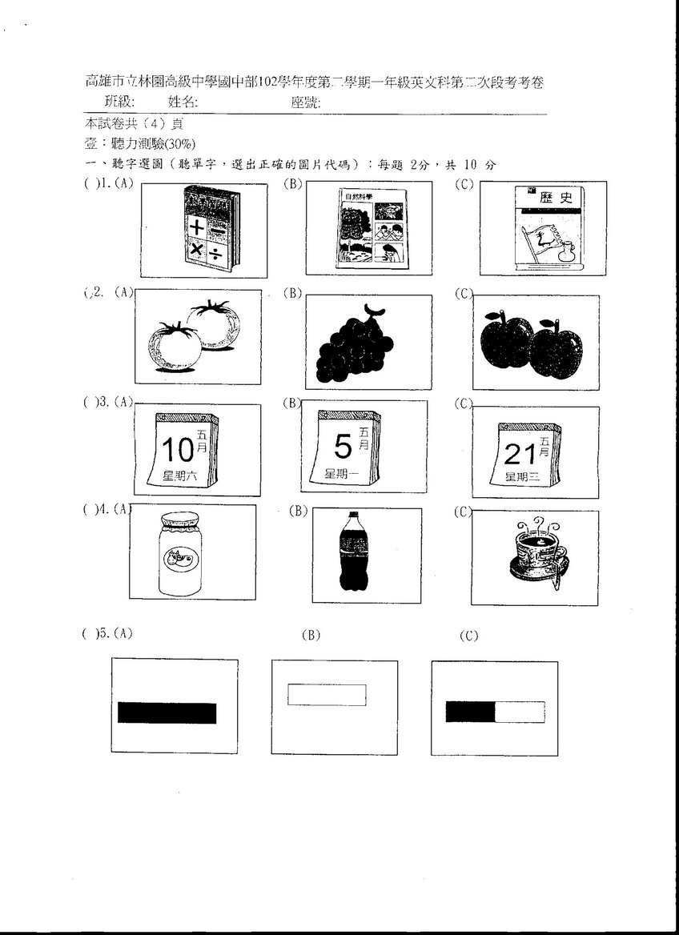

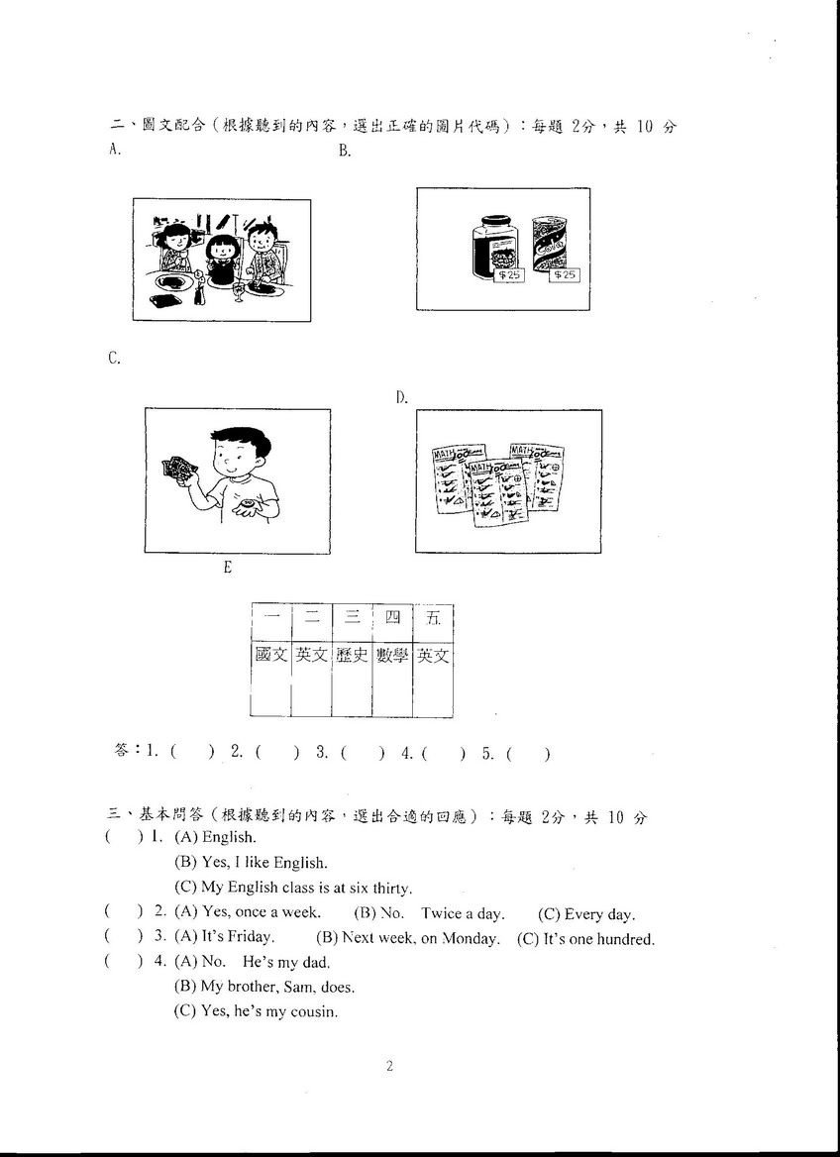

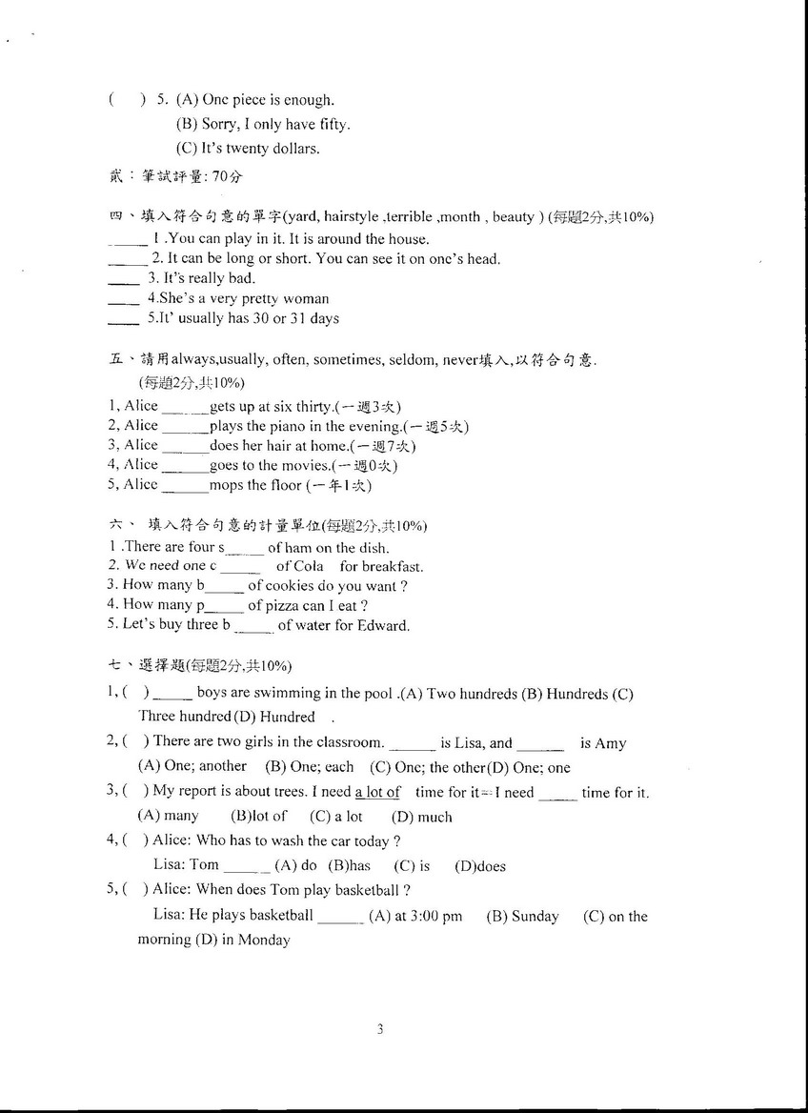

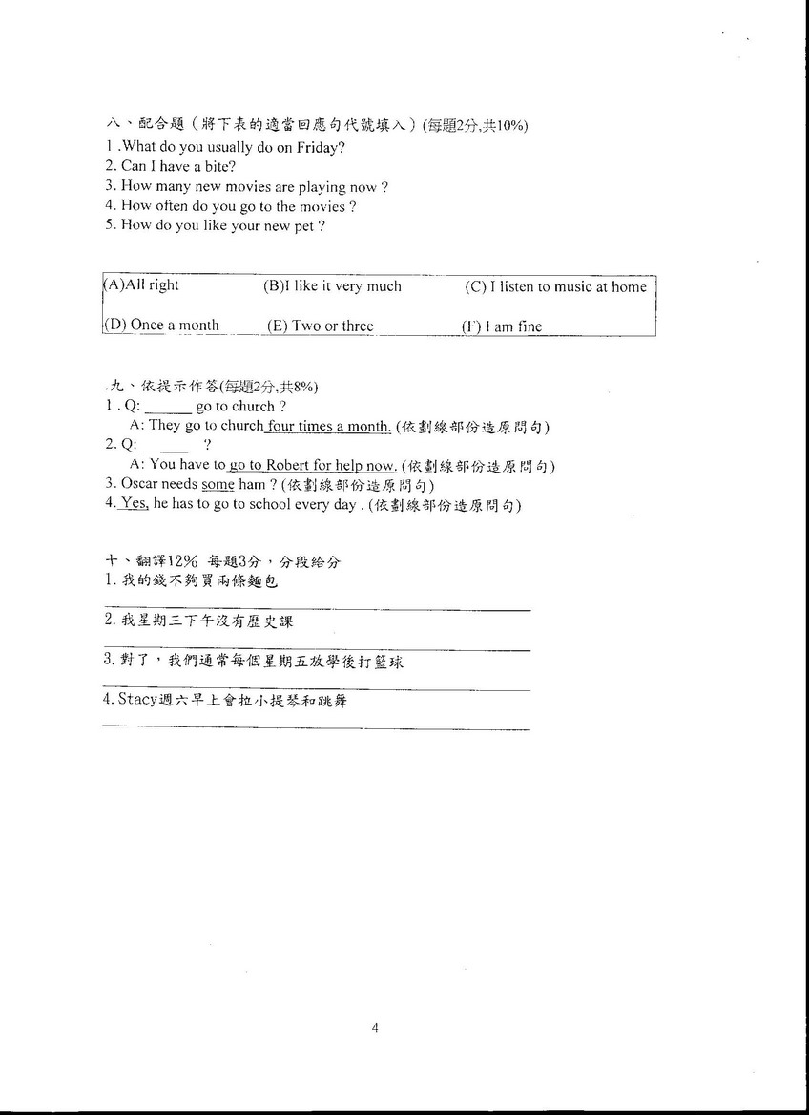

高雄市立林園高級中學國中部102學年度第二學期一年級英文科第二次段考作答卷
班級： 姓名： 座號：
壹：聽力測驗(30%)
一、聽字選圖（聽單字，選出正確的圖片代碼）：每題 2分，共 10 分
1 | 2 | 3 | 4 | 5
二、圖文配合（根據聽到的內容，選出正確的圖片代碼）：每題 2分，共 10 分
1 | 2 | 3 | 4 | 5
三、基本問答（根據聽到的內容，選出合適的回應）：每題 2分，共 10 分
1 | 2 | 3 | 4 | 5
貮：筆試評量: 70分

四、填入符合句意的單字(yard, hairstyle ,terrible ,month , beauty ) (每題2分,共10%)
1. | 2. | 3. | 4. | 5.

五、請用always,usually, often, sometimes, seldom, never填入,以符合句意. (每題2分,共10%)
1. | 2. | 3. | 4 . | 5.

六、 填入符合句意的計量單位(每題2分,共10%)
1. | 2. | 3. | 4. | 5.

七、選擇題(每題2分,共10%)
1, | 2, | 3, | 4, | 5,

八、配合題（將下表的適當回應句代號填入）(每題2分,共10%)
1, | 2, | 3, | 4, | 5,
九、依提示作答(每題2分,共8%)
1_______________________________________________________________________________

2_______________________________________________________________________________

3.______________________________________________________________________________

4.______________________________________________________________________________
十、翻譯12％ 每題3分，分段給分
1.
________________________________________________________________________________
2.
________________________________________________________________________________
3.
_________________________________________________________________________________
4.
_______________________________________________________________________
高雄市立林園高級中學國中部102學年度第二學期一年級英文科第二次段考答案
壹：聽力測驗(30%)
一、聽字選圖（聽單字，選出正確的圖片代碼）：每題 2分，共 10 分
1 | 2 | 3 | 4 | 5
C | B | A | B | C
二、圖文配合（根據聽到的內容，選出正確的圖片代碼）：每題 2分，共 10 分
1 | 2 | 3 | 4 | 5
C | D | A | E | B
三、基本問答（根據聽到的內容，選出合適的回應）：每題 2分，共 10 分
1 | 2 | 3 | 4 | 5
A | C | B | B | C
貮：筆試評量: 70分

四、填入符合句意的單字(yard, hairstyle ,terrible ,month , beauty ) (每題2分,共10%)
)
1.yard | 2.hairstyle | 3.terrible | 4.beauty | 5.month

五、請用always,usually, often, sometimes, seldom, never填入,以符合句意. (每題2分,共10%)
1.sometimes | 2.usually | 3.always | 4 never. | 5.seldom

六、 填入符合句意的計量單位(每題2分,共10%)
1.slices | 2.can | 3.boxes | 4. pieces | 5.bottles

七、選擇題(每題2分,共10%)
1, C | 2, C | 3, D | 4, D | 5, A

八、配合題（將下表的適當回應句代號填入）(每題2分,共10%)
1, C | 2, A | 3, E | 4, D | 5, B
九、依提示作答(每題2分,共8%)
1.How often do they go to church ?

2 .What do I have to do now ?

3. _How much ham does Oscar need ?

4. Does he have to go to school every day ?
十、翻譯12％ 每題3分，分段給分
1. _I don’t have enough money for two loaves of bread

2. _ I don’t have history class on Wednesday afternoon

3. By the way,we usually/often play basketball after school on Fridays/ every Friday

4. _ Stacy plays the violin and dances on Saturday morning.

